Voorbeelde-mail vernieuwde digitale rekening

Onderwerp: u ontvangt de rekening van Infomedics voortaan digitaal

Beste [naam patiënt],

Wij stappen over op de digitale rekening van Infomedics. Niet alleen goed voor het milieu maar ook handig voor u. U kunt uw rekening namelijk eenvoudig betalen met iDEAL.

Geef uw e-mailadres en mobiele nummer aan ons door
U ontvangt van Infomedics een e-mail op het e-mailadres dat bij ons bekend is. Belangrijk dus om uw actuele e-mailadres aan ons door te geven. Daarnaast hebben wij uw mobiele nummer nodig. U ontvangt van Infomedics een sms-code om uw rekening te kunnen openen. Zo zorgt Infomedics ervoor dat uw gegevens goed beschermd blijven.

Hieronder ziet u hoe het precies werkt:

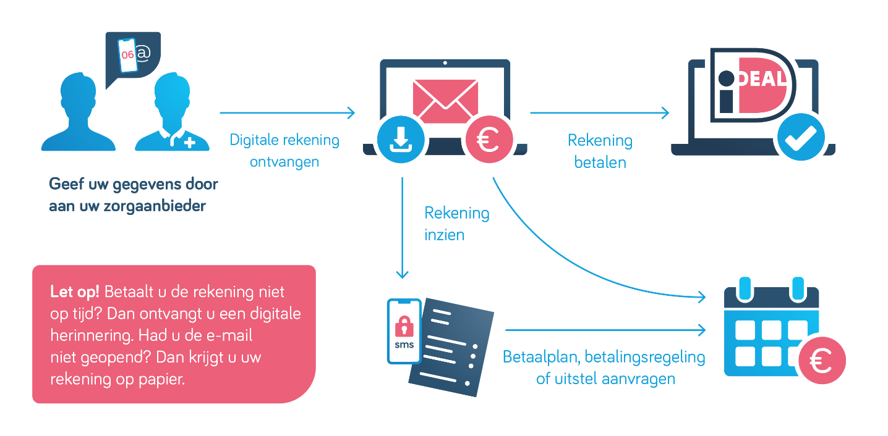

Wilt u uw rekening liever per post blijven ontvangen? Geef dit dan aan ons door tijdens uw volgende bezoek.

Aan de betalingsvoorwaarden verandert natuurlijk niets!
U heeft nog altijd 30 dagen de tijd om de rekening te betalen. Betaalt u via internetbankieren, let er dan op dat u de betaalgegevens gebruikt die op deze rekening staan. U kunt ook de QR-code die op de rekening staat scannen met uw mobiele telefoon. U wordt dan direct naar uw iDEAL betaalpagina geleid. Alle betaalgegevens zijn al netjes voor u ingevuld, waardoor u alleen nog akkoord hoeft te geven op de betaling.

Vragen over uw rekening
Op de website van Infomedics vindt u de antwoorden op veelgestelde vragen. Ook kunt u op de website via de rekeningchecker snel en eenvoudig controleren of uw rekening al is betaald. Komt u er niet uit, dan kunt op werkdagen tussen 09.00 – 17.00 uur bellen met de Servicedesk van Infomedics via telefoonnummer 036 – 20 31 900.

Met vriendelijke groet,

[praktijk]
[naam]

